Лек 3. Устойчивость систем управления
В этом разделе рассматриваются важнейшие характеристики качества управляемых систем. Этими характеристиками являются устойчивость систем, точность и помехоустойчивость.
Понятие устойчивости относится к ситуации, когда входные сигналы системы равны нулю, т.е. внешние воздействия отсутствуют. При этом правильно построенная система должна находиться в состоянии равновесия (покоя) или постепенно приближаться к этому состоянию. В неустойчивых системах даже при нулевых входных сигналах возникают собственные колебания и, как следствие, – недопустимо большие ошибки.
Понятие точности связано с качеством работы управляемых систем при изменяющихся входных сигналах. В правильно спроектированных системах управления величина рассогласования между заданным законом управления g(t) и выходным сигналом x(t) должна быть мала.
Наконец, для характеристики влияния помех на системы управления используют дисперсию или среднее квадратическое отклонение составляющей ошибки за счет действия помех.
Понятие устойчивости
Одним из первых вопросов, возникающих при исследовании и проектировании линейных систем управления, является вопрос об их устойчивости. Линейная система называется устойчивой, если при выведении ее внешними воздействиями из состояния равновесия (покоя) она возвращается в него после прекращения внешних воздействий. Если после прекращения внешнего воздействия система не возвращается к состоянию равновесия, то она является неустойчивой. Для нормального функционирования системы управления необходимо, чтобы она была устойчивой, так как в противном случае в ней возникают большие ошибки.
Определение устойчивости обычно проводят на начальном этапе создания системы управления. Это объясняется двумя причинами. Во-первых, анализ устойчивости довольно прост. Во-вторых, неустойчивые системы могут быть скорректированы, т.е. преобразованы в устойчивые с помощью добавления специальных корректирующих звеньев.
Анализ устойчивости с помощью алгебраических критериев
Устойчивость системы связана с характером ее собственных колебаний. Чтобы пояснить это, предположим, что система описывается дифференциальным уравнением
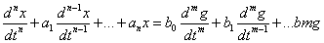
или, после преобразования Лапласа,
,
где g(p) – входное воздействие.
Устойчивая система возвращается в состояние покоя, если входное воздействие g(p) 0 . Таким образом, для устойчивой системы решение однородного дифференциального уравнения должно стремиться к нулю при t стремящемся к бесконечности.
Если найдены корни p1, p2, ... , pn характеристического уравнения , то решение однородного уравнения запишется в виде 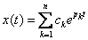.
В каких же случаях система устойчива?
Предположим, что pk = ak – действительный корень.
Ему соответствует слагаемое ck. При ak < 0 это слагаемое будет стремиться к нулю, если t стремится к бесконечности. Если же ak > 0, то x(t) , когда t стремится к бесконечности; . Наконец, в том случае, когда ak = 0, рассматриваемое слагаемое не изменяется и при t стремящемся к бесконечности,
Допустим теперь, что – комплексный корень характеристического уравнения. Заметим, что в этом случае также будет корнем характеристического уравнения. Двум комплексно-сопряженным корням будут соответствовать слагаемые вида , .
При этом, если ak < 0, то в системе имеются затухающие колебания. При ak > 0 – колебания возрастающей амплитуды, а при ak = 0 -колебания постоянной амплитуды сk.
Таким образом, система устойчива, если действительные части всех корней характеристического уравнения отрицательны. Если хотя бы один корень имеет действительную часть ak ³ 0, то система неустойчива. Говорят, что система находится на границе устойчивости, если хотя бы один корень характеристического уравнения имеет нулевую действительную часть, а действительные части всех остальных корней отрицательны.
Это определение хорошо иллюстрируется геометрически. Представим корни характеристического уравнения точками на комплексной плоскости (рис. 15).
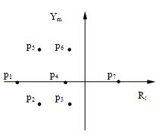
Рис. 15.
Если все корни лежат в левой полуплоскости комплексного переменного, то система устойчива. Если хотя бы один корень лежит в правой полуплоскости комплексного переменного - система неустойчива. Если же корни находятся на мнимой оси и в левой полуплоскости, то говорят, что система находится на границе устойчивости.
Рассмотрим в качестве примера замкнутую систему управления c одним интегрирующим звеном. В этом случае H(p) = , , а передаточная функция замкнутой системы
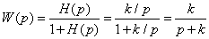.
Выходной сигнал системы x(p) = W(p)g(p) или 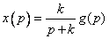. Заметим, что характеристическое уравнение p+k=0 записывается с помощью приравнивания к нулю знаменателя передаточной функции замкнутой системы управления. В данном случае имеется один корень p1= -k < 0 и поэтому система управления всегда устойчива. Предположим теперь, что 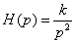. Тогда 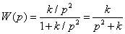. Характеристическое уравнение p2 + + k = 0. Поэтому p1,2=. Система находится на границе устойчивости. В ней существуют незатухающие колебания.
Анализ устойчивости с помощью частотных критериев
Основным недостатком рассмотренного алгебраического подхода к анализу устойчивости является то, что в сложных системах управления трудно установить связь между корнями знаменателя рk , k=1, 2, …, n, и параметрами элементарных звеньев, составляющих систему управления. Это приводит к трудностям коррекции неустойчивых систем. Для того, чтобы упростить анализ устойчивости, желательно проводить этот анализ по передаточной функции H(p) разомкнутой системы управления.
В 1932 г. американский ученый Найквист разработал эффективный метод анализа устойчивости усилителей с обратной связью. В 1938 г. советский ученый А.В. Михайлов обобщил метод Найквиста на замкнутые системы автоматического управления.
Критерий Найквиста основан на построении годографа передаточной функции H(jw) разомкнутой системы управления. Годографом передаточной функции H(jw) называется кривая, прочерчиваемая концом вектора H(jw) =|H(jw)|ejj(w) на комплексной плоскости при измерении частоты w от 0 до бесконечности.
Наиболее просто формулируется критерий устойчивости Найквиста: замкнутая система управления устойчива, если годограф передаточной функции H(jw) разомкнутой системы не охватывает на комплексной плоскости точку c координатами (-1, j0). На рисунках показаны примеры годографов устойчивой (рис. 16,а) и неустойчивой (рис. 16,б) систем управления.
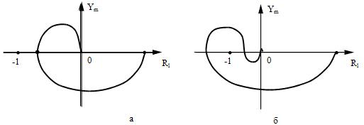
Рис. 16.
Если годограф проходит через точку -1, то говорят, что система находится на границе устойчивости. В этом случае на некоторой частоте H(jw0)= -1 и в системе могут существовать незатухающие колебания частоты w0. В неустойчивых системах уровень сигнала x(t) будет нарастать со временем. В устойчивых - уменьшаться.
Запас устойчивости
Еще одним достоинством рассматриваемого критерия является возможность определения запаса устойчивости системы управления. Запас устойчивости характеризуют двумя показателями: запасом устойчивости по усилению и запасом устойчивости по фазе.
Запас устойчивости по усилению определяется величиной g =1/|H(jw0)|, где w0 - частота, на которой (рис. 17,а). Запас устойчивости g показывает, во сколько раз должен измениться (увеличиться) модуль передаточной функции разомкнутой системы управления, чтобы замкнутая система оказалась на границе устойчивости. Требуемый запас устойчивости зависит от того, насколько в процессе работы может возрастать коэффициент передачи системы по сравнению с расчетным.
Запас устойчивости по фазе оценивается величиной угла , где частота wсp , называемая частотой среза, определяется условием |H(jwcp)|=1 (рис. 17, б).
Величина Dj показывает, насколько должна измениться фазовая характеристика разомкнутой системы управления, чтобы замкнутая система оказалась на границе устойчивости. Запас устойчивости по фазе обычно считается достаточным, если
|Dj| ³ 30o.
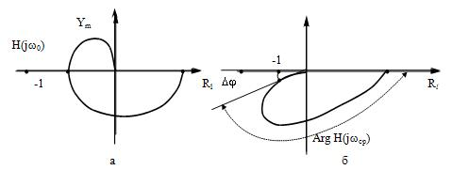
Рис. 17.
Анализ устойчивости с помощью логарифмических амплитудно-частотных характеристик
Во многих случаях разомкнутую систему управления можно представить в виде последовательного соединения n типовых звеньев с передаточными функциями . При этом передаточная функция разомкнутой системы определяется произведением 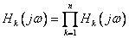. Логарифмическая амплитудно-частотная характеристика будет равна сумме ЛАХ отдельных звеньев:
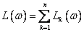.
Поскольку ЛАХ многих элементарных звеньев могут быть аппроксимированы отрезками прямых линий, то ЛАХ разомкнутой системы управления также будет представлена в виде отрезков прямых линий, имеющих наклоны к оси частот, кратные 20 децибелам на декаду.
Пример. Пусть передаточная функция разомкнутой системы имеет следующий вид
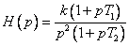.
Такая система содержит два интегратора, форсирующее звено с передаточной функцией и апериодическое звено с передаточной функцией . Представим ЛАХ отдельных звеньев такой системы в виде графиков на рис. 18, а. Суммируя представленные графики, получим ЛАХ разомкнутой системы (рис. 18, б).
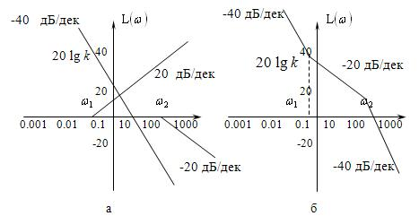
Рис. 18.
Как следует из приведенных рисунков, построение суммарной ЛАХ осуществляется достаточно просто. Необходимо лишь учитывать изменение наклона ЛАХ в точках и , соответствующих сопрягающим частотам форсирующего и апериодического звеньев.
Для проверки условий устойчивости замкнутой системы автоматического управления необходимо в таком же логарифмическом масштабе по оси частот построить фазочастотную характеристику . Однако опыт инженерных расчетов показывает, что замкнутая САУ, как правило, устойчива и обладает запасом устойчивости, если ЛАХ разомкнутой системы вблизи часто-
ты среза имеет наклон –20 дБ/дек. При этом запас устойчивости тем больше, чем больше протяженность этого участка ЛАХ. Обычно считают, что, протяженность участка с наклоном - 20 дБ/дек должна составлять не менее 1 декады. Существуют устойчивые САУ с наклоном ЛАХ большим, чем - 20 дБ/дек, но для таких систем, как правило, очень мал запас устойчивости.
Предположим, что исследуемая САУ имеет наклон около частоты среза больший, чем - 20 дБ/дек (рис. 19)
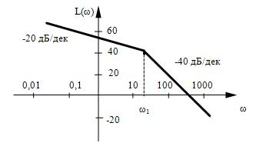
Рис. 19.
Учитывая, что при последовательном соединении звеньев САУ их ЛАХ суммируются, нужно включить в САУ такое звено, которое обеспечит устойчивость системы. В рассматриваемом случае таким звеном может быть звено с ЛАХ, показанной на рис. 20.
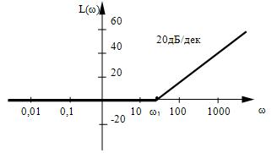
Рис. 20.
Действительно, после суммирования ЛАХ системы управления (рис. 19) и дополнительного звена получим ЛАХ, имеющую постоянный наклон - 20 дБ/дек на всех частотах, в том числе и на
частоте среза. В рассматриваемом примере передаточная функция дополнительного корректирующего звена Hф(jw) =1+jwTф, причем w1 = 1/Tф. Введение дополнительных звеньев для обеспечения устойчивости систем управления называется коррекцией САУ, а сами звенья – корректирующими.
* * *
В этом разделе были рассмотрены методы исследования одного из важнейших показателей качества систем управления - устойчивости линейных систем. Применение этих методов для анализа конкретных систем обычно осуществляется следующим образом. Вначале строят ЛАХ разомкнутой системы управления. Если система неустойчива, то подбирают и вводят в нее корректирующие звенья таким образом, чтобы наклон ЛАХ на частоте среза составлял - 20 дБ/дек и обеспечивался необходимый запас устойчивости. После этого обязательно исследуют устойчивость скорректированной системы с помощью критерия Найквиста-Михайлова и определяют точные значения запасов устойчивости по усилению и по фазе. При необходимости после этого изменяются параметры системы управления для обеспечения заданного запаса устойчивости.

